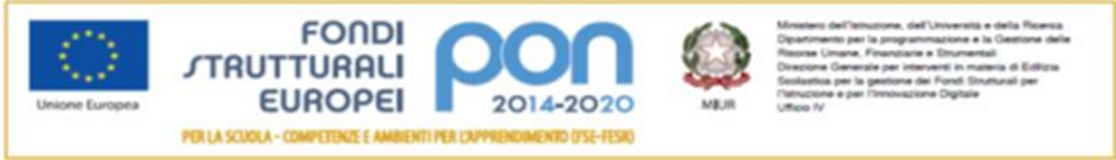
ISTITUTO COMPRENSIVO “G. BOVIO - G. MAZZINI”
Sede Centrale S.S. 1° grado “G. Bovio” - via
G. Bovio, 52 tel. 0883/661533 fax 0883/660364 – 76012 Canosa di Puglia Sede Circolo Didattico “G. Mazzini” - via Piave, 87 tel. 0883/661116 fax 0883/661534 – 76012 Canosa di Puglia codice fiscale 90091070723 – codice meccanografico BAIC85100L - sito web: www.istitutocomprensivoboviomazzini.edu.it e-mail baic85100L@istruzione.it ; pec baic85100L@pec.istruzione.it

SCUOLA SECONDARIA DI PRIMO GRADO “G. BOVIO”
ELENCO DOCENTI COORDINATORI A.S. 2022/2023
1 A prof. ssa SANTO MARIA SANTA
2 A prof.ssa SERLENGA MARIA ANTONIETTA
3 A prof.ssa CICERO VALENTINA
1B prof.ssa TOMASELLI GAETANA
2B prof.ssa CIVITA PALMA BIANCA
3B prof.ssa SERRA MARIA LUISA
1C prof.ssa DE SARIO GAETANELLA
2C prof. di LINGUA FRANCESE
3C prof.ssa DE SANTIS ANNA CARMELA
1D prof.ssa SERNIA MARIANNA
2D prof.ssa SCIASCIA VALENTINA
3D prof. TANGO NUNZIO
1E prof.ssa LAVACCA DI PALO ANTONELLA
2E prof.ssa DI NUNNO NUNZIA
3E prof.ssa TODISCO SABINA
2H prof.ssa CACCAVO ADDOLORATA NADIA
1I prof.ssa CATAPANO ROSA
2I prof.ssa D’AMBRA MARIA ANTONIETTA
3I prof.ssa LENOCI TINA ANGELA LUCIA

LA DIRIGENTE SCOLASTICA
prof.ssa Anna Antonietta Lamacchia
Firma autografa sostituita a mezzo stampa
ex art. 3 c.2. DL.gs 39/93

